河南鑫泰能源有限公司
2023年度中期财务等重大信息公告

本公司保证本公告内容不存在任何虚假记载、误导性陈述或者重大遗漏，并对其内容的真实性、准确性和完整性承担个别及连带责任。
一、公司基本情况
1.统一社会信用代码：91410505MA47XYGM5U
2.企业名称：河南鑫泰能源有限公司
3.注册号：
4.法定代表人：范友利
5.类型：其他有限责任公司
6.成立日期：2019年12月30日、
7.注册资本：肆亿贰仟零捌拾壹万玖仟贰佰元整
8.核准日期：2023年3月31日
9.营业期限自：2019年12月30日至2044年12月29日
10.登记机关：安阳市殷都区市场监督管理局
11.登记状态：在营（开业）企业
12.住所：安阳县铜冶镇官司村西环路01号（新型化工产业园区内）
13.邮政编码：455141
14.经营范围：炼焦；煤炭及制品销售；金属材料销售；机械设备销售；化工产品销售（不含许可类化工产品）；化工产品生产（不含许可类化工产品）；专用化学产品制造（不含危险化学品）；专用化学产品销售（不含危险化学品）等；
二、公司治理及管理架构
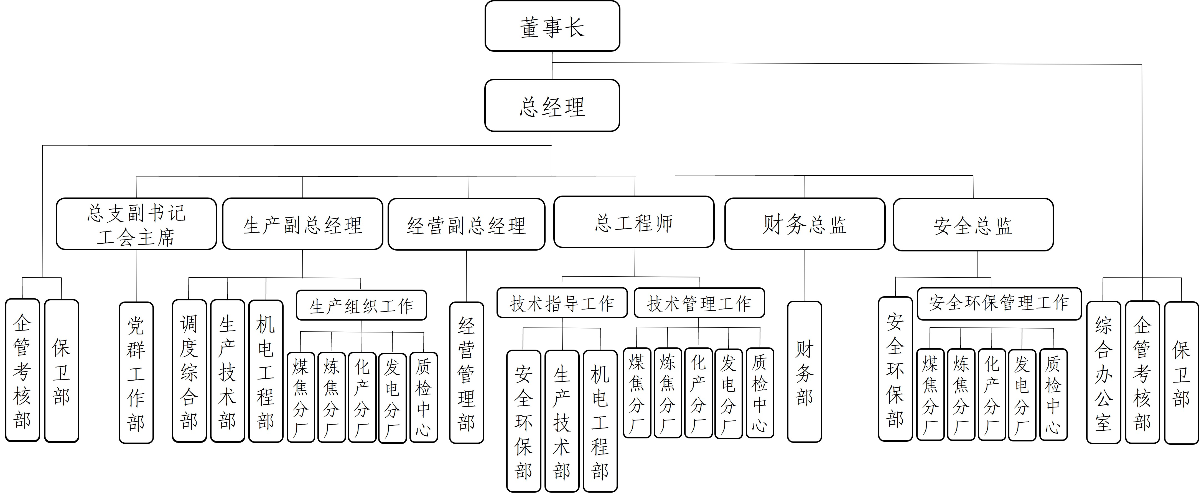
- 通过产权市场转让企业产权和企业增资等情况
无

